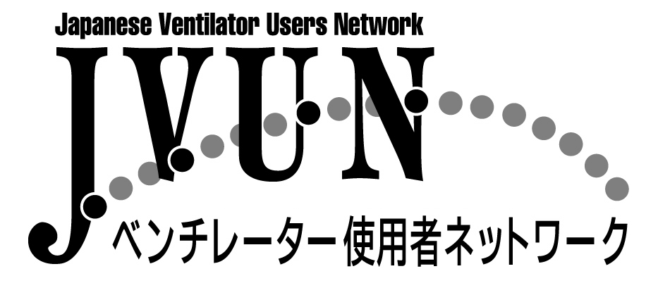

■発行日 ２００４年6月10日
■発行人 ベンチレーター国際シンポジウム実行委員会
■編集人 ベンチレーター使用者ネットワーク
〒003-0022 札幌市白石区南郷通14丁目南1-5
ポッシュビル１F C棟
ベンチレーター
研修マニュアル
＜かんたん！安心！楽しく学ぼう！＞
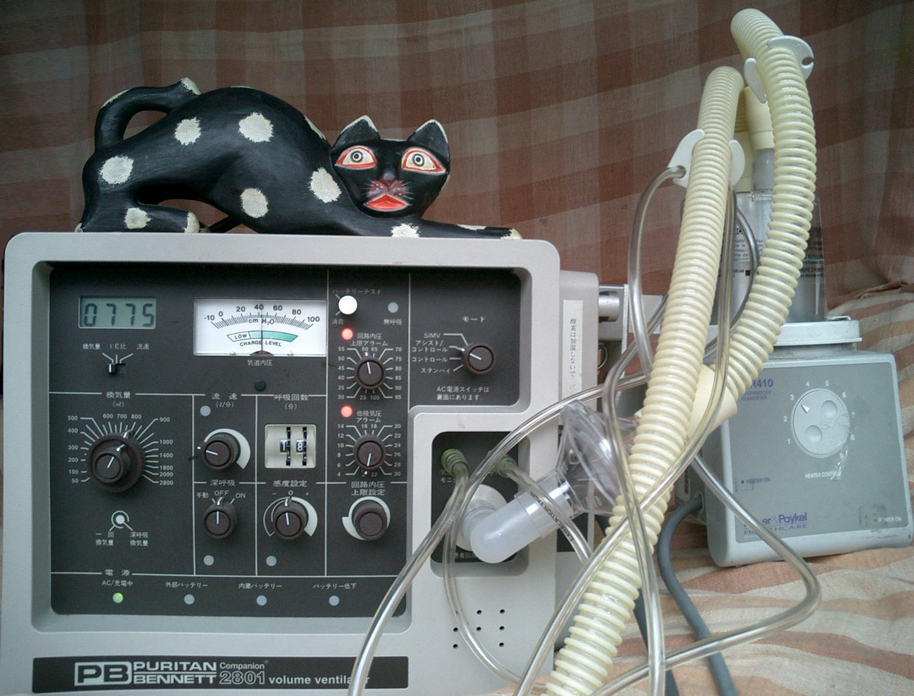

はじめに
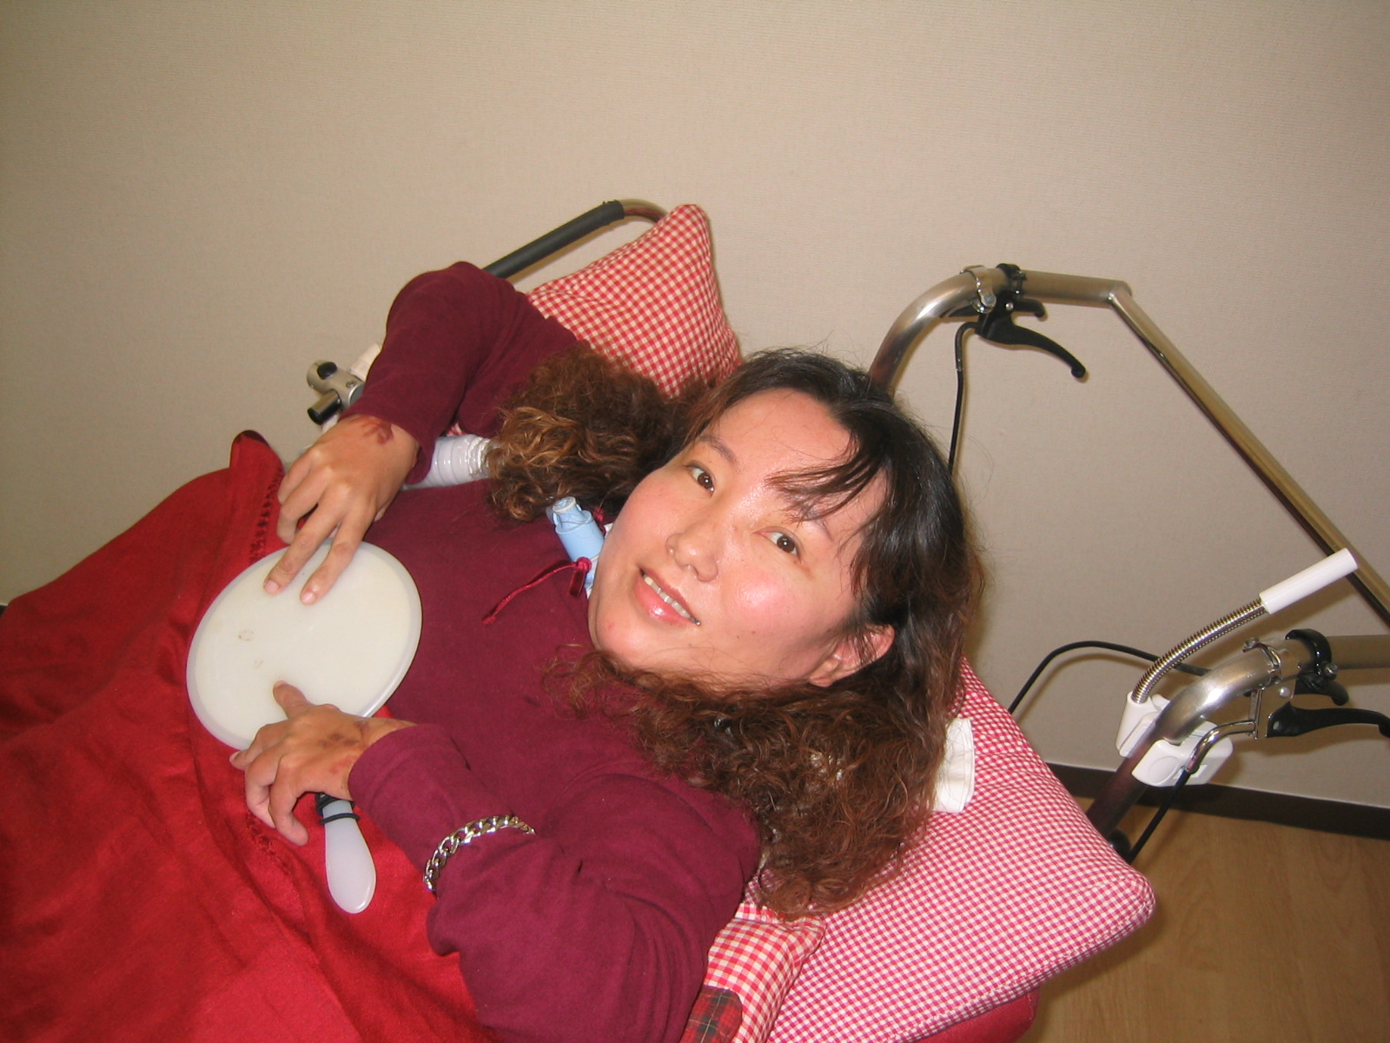
ベンチレーター使用者の
自立生活
代表 佐藤きみよ
今から30年ほど前は、車イスがまだ街を歩くということは当たり前のことではありませんでした。車イスで外を歩けば「危ない」、「何かあったら誰が責任を取るんだ」、「そんな人は病院や施設の中で暮らすものだ」と言われてきました。
そんな時代からずいぶん時は流れ、今では誰もが車イスで街を歩いていても警察やパトカーが飛んできて、施設へ連れ戻そうとするということもなくなってきたように思います。
しかしベンチレーターを使用する私たちは、30年前の車イスの時代に今、置かれているのです。「ベンチレーターをつけた人は病院でしか生きられない」、「ベンチレーターをつけた人は、脳死状態か、重症人だ」などという間違った情報が溢れています。しかし、ベンチレーターは重病の人が使うものだけではなく、障害者が車イスを使うのと同じ社会参加の道具としてベンチレーターを使うという認識が、広がり始めています。
そういう私もついこの間、焼き鳥が食べたくてたまたま入った居酒屋のカウンターで、店長らしき方に「どこの病院から外泊されているのですか？」と笑顔で聞かれ「いいえ、病院からではありません。家で暮らしています。」と答えながら苦笑いしたばかりです。ベンチレーター＝病院というイメージにもうそろそろ私たちはピリオドをうちたいと願っています。
「車イスを押して歩く人は、資格のある人でなければ押すことができません」などと言う決まりがないように私たちベンチレーター使用者の介助も資格ではありません。車イスを何度か押しているうちにコツを掴んで、スイスイ押して歩けるように吸引ケアも、ガーゼ交換もベンチレーターの操作もコツを掴めば誰でも行うことができるケアです。
この冊子は、ベンチレーターを使用し、自立生活を送っている当事者とそのまわりにいるケアアシスタントが自分たちの生活の経験や知識をそのまま集約させたものです。全国の障害を持つ仲間から、また他の仲間へと、この冊子が手から手と渡り、少しでもベンチレーター使用者の自立生活に役立てることを願っています。

